复习题

1.
9.2 CRC
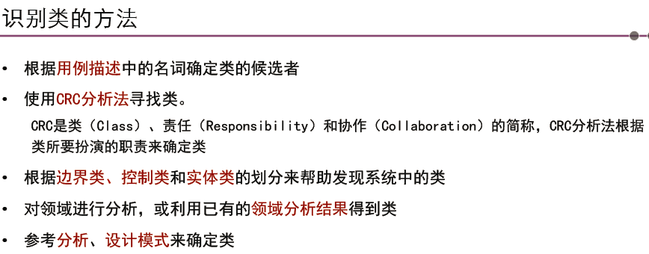

UML类的分类
1．边界类(Boundry Class)；
2. 实体类(Entity Class)；
3. 控制类(Control Class)；

实体类主要是作为数据管理和业务逻辑处理层面上存在的类别

控制类是控制其他类工作的类。每个用例通常有一个控制类，控制用例中的事件顺序，控制类也可以在多个用例间共用。
由控制类发出很多消息。
边界类用于系统与角色之间的交互，包括从用户和外部系统接收信息和请求。
边界类包括主窗体类、查询窗体类、表单录入窗体类、自动弹出窗体类 例如：康妮便利店 窗口和表单

2
很多的教程都认为这六种逻辑覆盖从弱到强的排列顺序是：
语句覆盖->判定覆盖->条件覆盖->判定-条件覆盖->条件组合覆盖->路径覆盖 不严谨的

逻辑覆盖测试包括以下6种逻辑覆盖，按照发现bug的能力，由强到弱排序正确的是（）
- 条件组合覆盖，路径覆盖，条件覆盖，判定覆盖，判定/条件覆盖，语句覆盖
- 路径覆盖，条件组合覆盖，判定/条件覆盖，条件覆盖，判定覆盖，语句覆盖
- 条件组合覆盖，路径覆盖，判定/条件覆盖，条件覆盖，判定覆盖，语句覆盖
- 路径覆盖，条件组合覆盖，条件覆盖，判定/条件覆盖，判定覆盖，语句覆盖
- int logicExample(int x, int y)
- {
- int magic=0;
- if(x>0 && y>0)
- {
- magic = x+y+10; // 语句块1
- }
- else
- {
- magic = x+y-10; // 语句块2
- }

- if(magic < 0)
- {
- magic = 0; // 语句块3
- }
- return magic; // 语句块4
- }

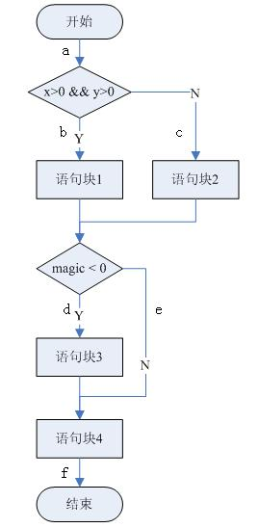

- 语句覆盖 标准是最弱的

{x=3, y=3}可以执行到语句块1和语句块4，所走的路径：a-b-e-f
{x=-3, y=0}可以执行到语句块2、语句块3和语句块4，所走的路径：a-c-d-f

无法 发现如下逻辑错误
if(x>0 && y>0)中的“&&”被程序员错误地写成了“||”，即if(x>0 || y>0)，

- 分支覆盖（判定覆盖）
两个判断if(x>0 && y>0) （记为P1）和 if(magic < 0) （记为P2）
数据 | P1 | P2 | 路径
{x=3, y=3} | T | F | a-b-e-f
{x=-3, y=0} | F | T | a-c-d-f

结论：判定覆盖比语句覆盖更强
跟语句覆盖相比：由于可执行语句要不就在判定的真分支，要不就在假分支上，所以，只要满足了判定覆盖标准就一定满足语句覆盖标准，反之则不然。

仍然 无法 发现如下逻辑错误
if(x>0 && y>0)中的“&&”被程序员错误地写成了“||”，即if(x>0 || y>0)，

- 条件覆盖
使得被测试程序中的每个判断语句中的每个逻辑条件的可能值至少被满足一次。
有两个判断if(x>0 && y>0)（记为P1）和if(magic < 0)（记为P2），共计三个条件x>0（记为C1）、y>0（记为C2）和magic<0（记为C3）
数据 | C1 | C2 | C3 | P1 | P2 | 路径
{x=3, y=3} | T | T | T | T | F | a-b-e-f
{x=-3, y=0} | F | F | F | F | T | a-c-d-f

条件覆盖标准不能100%达到判定覆盖的标准，也就不一定能够达到100%的语句覆盖标准了。

- 判定-条件覆盖（分支-条件覆盖）
即同时满足100%判定覆盖和100%条件覆盖的标准。
数据 | C1 | C2 | C3 | P1 | P2 | 路径
{x=3, y=3} | T | T | T | T | F | a-b-e-f
{x=-3, y=0} | F | F | F | F | T | a-c-d-f

达到100%判定-条件覆盖标准一定能够达到100%条件覆盖、100%判定覆盖和100%语句覆盖。

仍然 无法 发现如下逻辑错误
if(x>0 && y>0)中的“&&”被程序员错误地写成了“||”，即if(x>0 || y>0)

- 条件组合覆盖
使被测试程序中的每个判断的所有可能条件取值的组合至少被满足一次。
数据 | C1 | C2 | C3 | P1 | P2 | 路径
{x=-3, y=0} | F | F | F | F | F | a-c-e-f
{x=-3, y=2} | F | T | F | F | F | a-c-e-f
{x=-3, y=0} | T | F | F | F | F | a-c-e-f
{x=3, y=3} | T | T | T | T | T | a-b-d-f

100%满足条件组合标准一定满足100%条件覆盖标准和100%判定覆盖标准。
只走了两条路径a-c-e-f和a-b-d-f，而本例的程序存在三条路径（
a-b-d-f / a-c-d-f / a-c-e-f）,
还有一条路径是a-b-e-f,是不可能覆盖的路径。

- 路径覆盖
使得被测试程序中的每条路径至少被覆盖一次。
数据 | C1 | C2 | C3 | P1 | P2 | 路径
{x=3, y=5} | T | T | T | T | T | a-b-d-f
{x=0, y=2} | F | T | T | F | T | a-c-d-f
这条路径不可能 |  |  |  |  |  | a-b-e-f
{x=-8, y=3} | F | T | F | F | F | a-c-e-f

100%满足路径覆盖，但并不一定能100%满足条件覆盖（C2只取到了真），但一定能100%满足判定覆盖标准（因为路径就是从判断的某条分支走的）
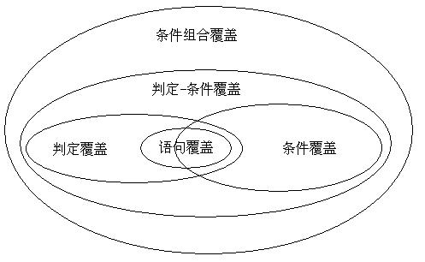

3
常见的有以下几种关系: 泛化（Generalization）, 实现（Realization）, 关联（Association), 聚合（Aggregation）, 组合(Composition), 依赖(Dependency)

4 高内聚 低耦合
耦合度是指软件模块之间的依赖程度；
内聚度是指一个软件模块内部各种元素之间互相依赖的紧密程度。
模块之间的耦合有七种类型
耦合性从低到高为非直接耦合、数据耦合、标记耦合、控制耦合、外部耦合、公共耦合和内容耦合。

模块间耦合低越低越好，也就是模块之间越不相关越好。
1、两个模块之间没有直接关系, 它们之间的联系完全是通过主模块的控制和调用实现的，这种耦合为 非直接耦合；
2、如果一个模块访问另一个模块时，彼此之间是通过数据参数（不是控制参数、公共数据结构或外部变量）来交换输入、输出信息的，则称这种耦合为数据耦合；
3、如果一组模块通过数据结构本身传递，则称这种耦合为标记耦合；
也称为数据结构耦合，是指几个模块共享一个复杂的数据结构，传递的是这个数据结构的地址。
4、如果一个模块调用另一个模块时，传递的是控制变量（如开关、标志等），被调模块通过该控制变量的值有选择地执行块内某一功能，这种耦合为控制耦合；
5、一组模块都访问同一全局简单变量，而且不通过参数表传递该全局变量的信息，则称之为外部耦合；
6、若一组模块都访问同一个公共数据环境，则它们之间的耦合就称为公共耦合；
7、若一个模块直接访问另一个模块的内部数据、一个模块不通过正常入口转到另一个模块内部、两个模块有一部分程序代码重叠或者一个模块有多个入口，上述几个情形之一发生则两个模块之间就发生了内容耦合。
class A{
public int data_a;
}
class B{
public fun(){
A a = new A();
a.data_a = 5;
}
}
B直接修改了A的data_a， 内容耦合

class A{
void fun(int a);
}
class B{
void fun(A a){
int b;
a.fun(b);
}
}
模块A和B通过参数传递数据， A和B是数据耦合

class A{
int fun(){
}
}
class B{
void fun(int a){
}
}
class Client{
void main(){
A a = new A();
B b = new B();
int i_a = a.fun();
b.fun(i_a);
}
}
非直接耦合

5
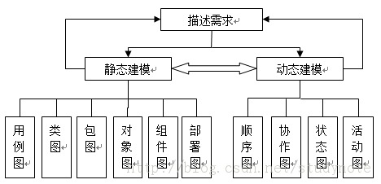
数据流图 面向过程的设计 实体关系图 对应于数据库

软件生命周期模式

数据流图 0层 1层 2 层
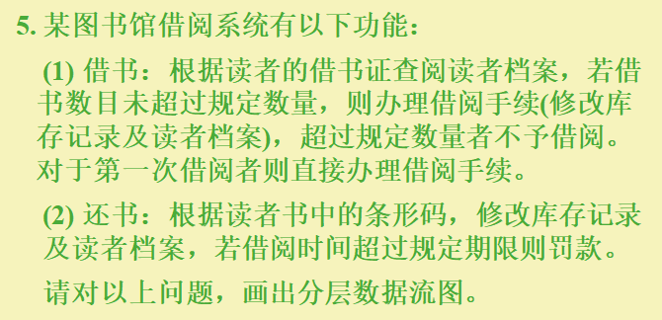
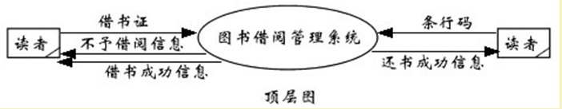
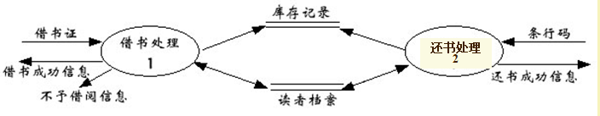
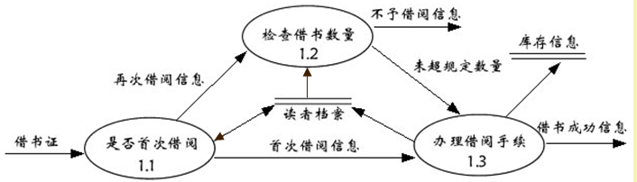

描述类图

画出类图 维度
请创建一个类图，并标出相应多重度。下面给出创建类图所需的信息：
某话剧售票系统，一个顾客可多次订票，但每一次订票只能由一个顾客来执行。有两种订票方式：个人票或套票，前者只是一张票，后者包括三张票。每次演出都有多张票可供预定，每张票对应一次演出。一个剧本有多次演出。（12分）
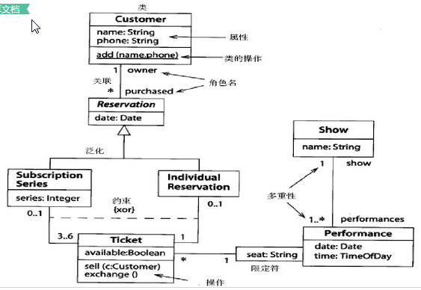

某大型赛事将在北京各大型场馆举行，某商务公司承接该大型赛事所有比赛场次的售票服务，需要对所有比赛场次的场地、时间和价格等进行管理，并可以查看某场比赛的售票情况等。球迷们通过该售票服务软件对喜欢的某场赛事进行预约，并购买某场赛事的门票。为进一步提高服务效率，该公司希望开发一款售票服务软件。
1）请根据以上描述，为该售票服务软件进行需求分析，画出相应的用例图，用例图中需要具有用例间的扩展关系和泛化关系；
2）基于画出的用例图，对其中的两个用例写出相应的用例描述；
3）根据1）中的需求分析，设计相应的实体类，并给出相应的属性，画出所设计实体类形成的类图；
4）该商务公司的管理人员通过该售票服务软件对某场比赛进行管理时，假设需要输入该场比赛的开始时间或结束时间，如9：30、22:15等，请采用等价类划分法，设计相应的测试用例，对该功能进行测试。
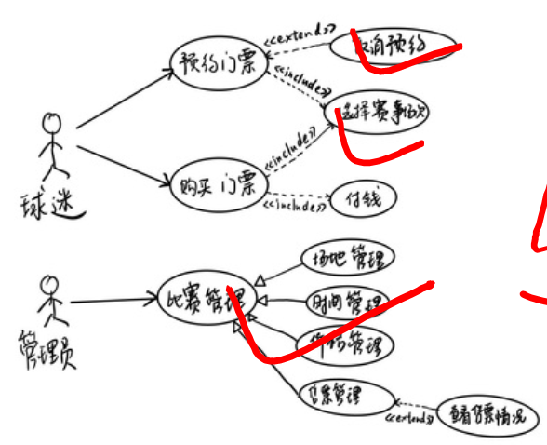
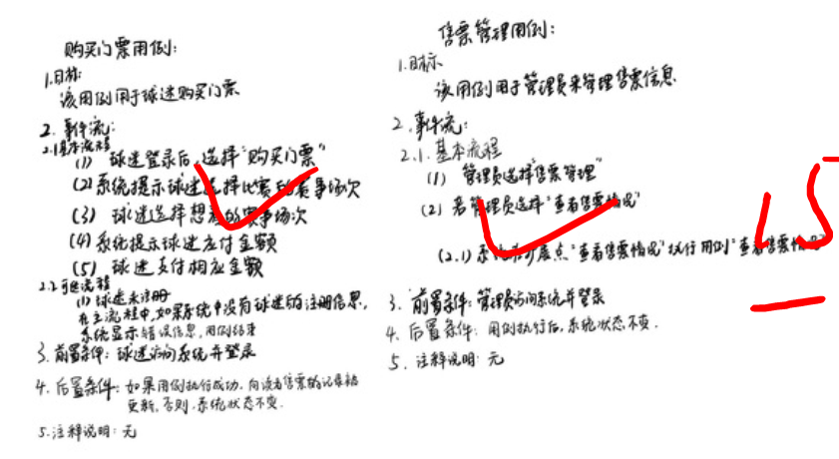
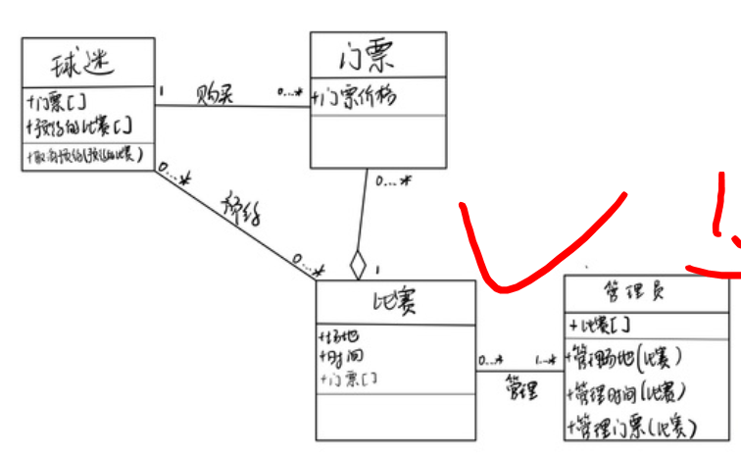
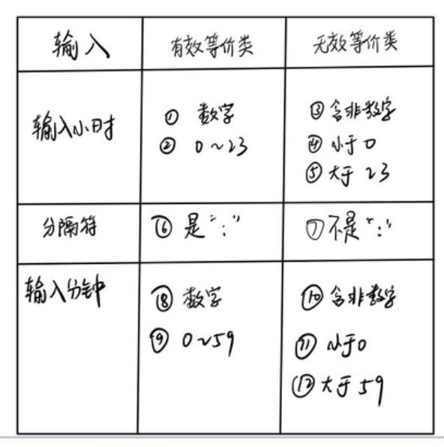
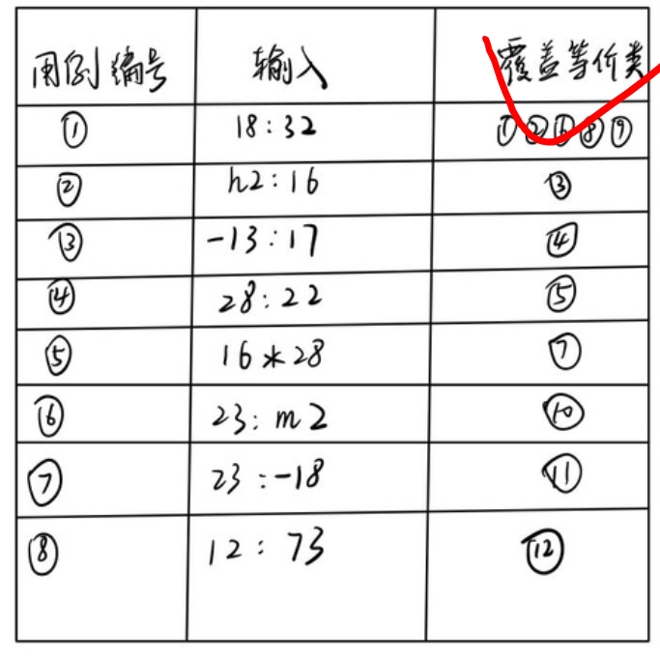
黑盒
某一种8位计算机，其十六进制常数的定义是以0x或0X开头的十六进制整数，其取值范围为-7f~7f（不区分大小写字母），如0x13、0x6A、-0x3c。请采用等价类划分的方法设计测试用例。
（1）分析程序的规格说明，列出输入域等价类表（包括有效和无效等价类）；
（2）根据(1)中的等价类，设计能覆盖所有等价类的测试用例，要求包括输入数据和预期输出，并指出各个测试用例所覆盖的等价类编号。
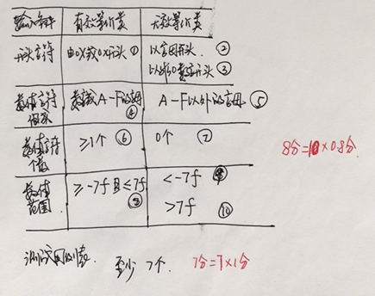

白盒
使用基本路径测试方法测试以下程序段。
说明：程序段中每行开头的数字（1~16）是对每条语句的编号。
- 画出程序的控制流图（用题中给出的语句编号表示）。
- 计算上述程序段的环形复杂度。
- 导出基本路径集，列出程序的独立路径（用题中给出的语句编号表示）。
- 根据（3）中的独立路径，设计每条独立路径对应的测试用例的输入数据和预期输出(程序输出为num1, num2, score)。
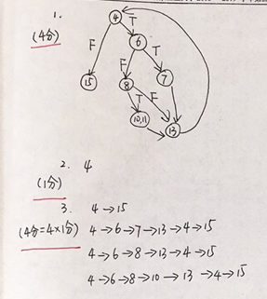
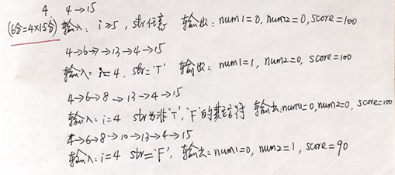

- 高内聚低耦合
- 类图中 类与类的关系
- 概要设计

将一个复杂系统按功能进行模块划分、建立模块的层次结构及调用关系、确定模块间的接口及人机界面等。数据结构设计包括数据特征的描述、确定数据的结构特性、以及数据库的设计。
系统架构 （功能模块） 接口设计 系统数据结构设计 系统出错处理设计

4 路径测试 类型？
5. 数据流图

逻辑覆盖标准 多继承

迭代式开发
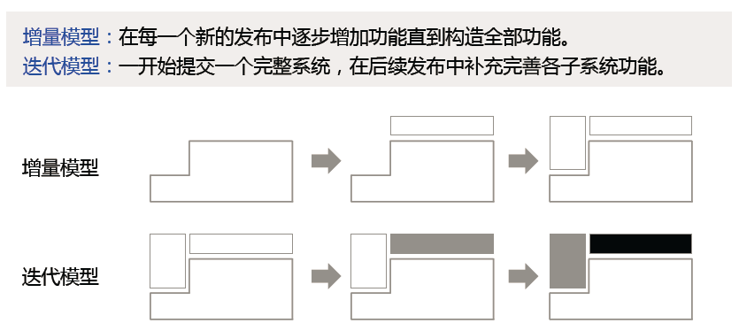

短周期交付 降低风险 测试

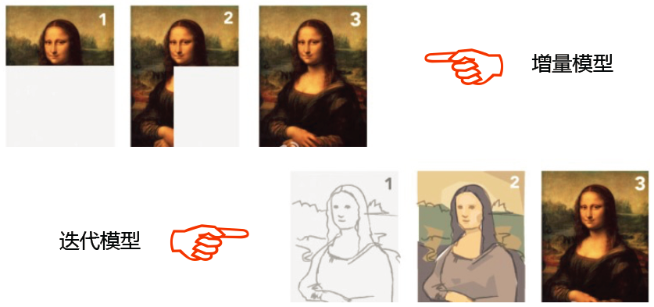

封装

组合 聚合

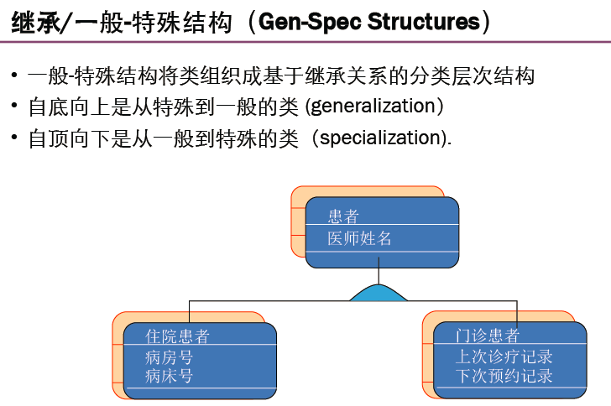

泛化关系的语义约束 相交/不相交 完全/不完全

数据流图
基本图形符号
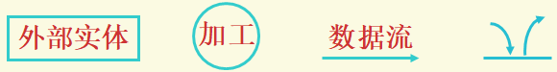

设计原则
数据流图的三大设计原则是解题的法宝。
- 父图与子图的平衡原则
子图的输入输出数据流同父图相应加工的输入输出数据流必须一致，此即父图与子图的平衡。
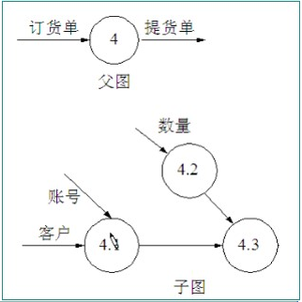
- 数据守恒原则
- 外部实体与外部实体之间不存在数据流
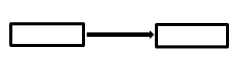
- 外部实体与数据存储之间不存在数据流
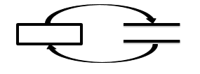
- 数据存储与数据存储之间不存在数据流

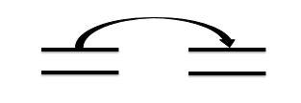
- 守恒加工原则
对同一个加工来说，输入与输出的名字必须不相同，即使它们的组成成分相同。
1.对于每个加工，必须既有输入数据流，又有输出数据流。
2.数据流与加工有关，且必须经过加工。

对于加工，输入是A，输出还是A，也违反了数据守恒原则，输入与输出一样，加工没有作用。比如，人不可能吃的什么，出来的是同一样的。
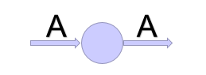
对于加工，只有输入，没有输出，违反了数据守恒原则。
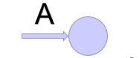
对于加工，只有输出，没有输入，违反了数据守恒原则。
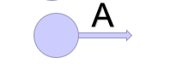

最少的测试用例
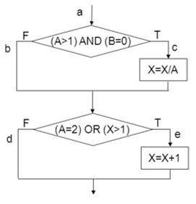

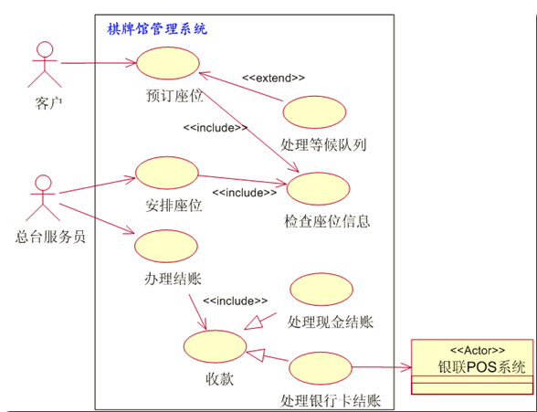
Include extend

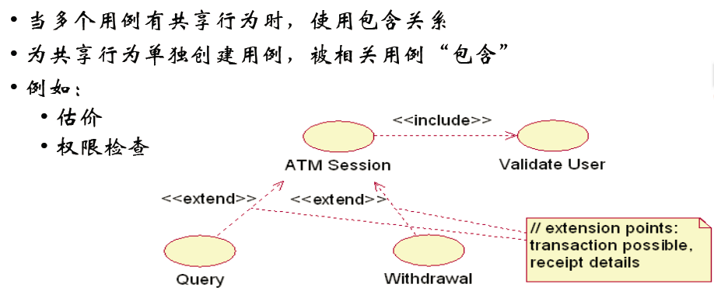

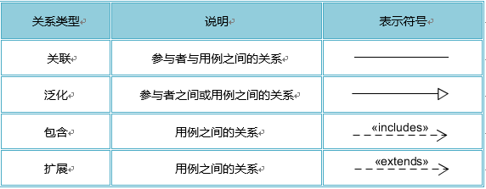

包含(Include)：把一个较复杂用例所表示的功能分解成较小的步骤。

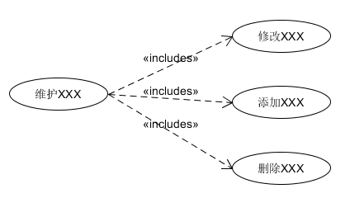
扩展关系是指用例功能的延伸，相当于为基础用例提供一个附加功能。将基用例中一段相对独立并且可选的动作，用扩展（Extension）用例加以封装，

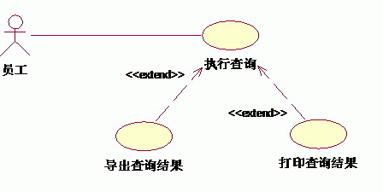

include是指用例中的包含关系，通常发生在多个用例中，有可以提取出来的公共部分（就象提取公因式一样），例如UseCaseA中包括了a和b两个流程，而UseCaseC中包含了c和b两个流程。为了提高复用性，可以把b提取出来，形成另一个用例UseCaseB，此时，UseCaseAincludeUseCaseB（表现为一条指向UseCaseB的虚线，箭头在UseCaseB侧），UseCaseC也includeUseCaseB。因而，当有include关系时，被include的用例通常会被两个以上的其他用例include（否则就不需要重用，也就不需要提取出来了），
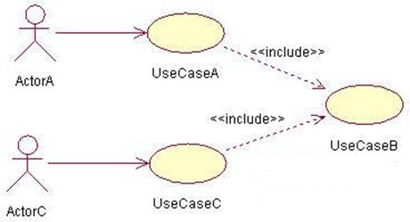
在include关系中，"UseCaseA和UseCaseC知道UseCaseB的存在，而UseCaseB根本不知道有UseCaseA和UseCaseC）；
extend则恰好相反。假设UseCaseA的功能描述为"发送一条通知"，可是，发送通知的方式可能有许多种，例如通过邮件发送、通过短信发送等。在需求分析阶段，可能无法明确到底有多少种方式，在用例分析阶段，UseCaseA需要留出扩展接口，然后把已知的发送方式作为扩展用例给出，例如UseCaseB是"通过短信发送"，而UseCaseC是"通过邮件发送"，此时，UseCaseB和UseCaseCextend了UseCaseA，表现为两根虚线，箭头指向UseCaseA，
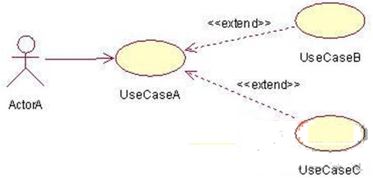。
在extend关系中，UseCaseA不知道UseCaseB和UseCaseC的存在，但UseCaseB和UseCaseC却是知道UseCaseA并且知道如何在UseCaseA中作扩展的。

类图1
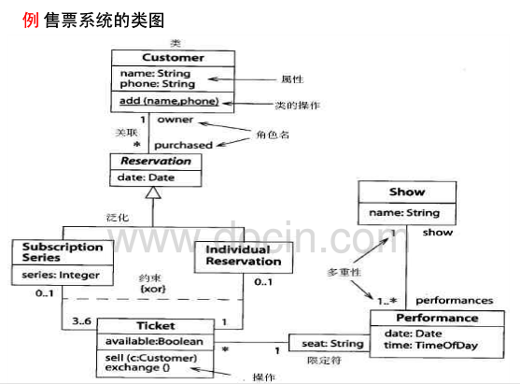

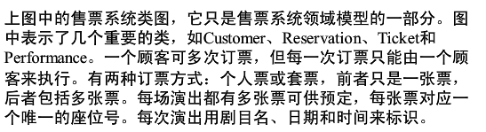

补充材料
覆盖率是用来度量测试完整性的一个手段，是测试技术有效性的一个度量。测试用例设计不能一味追求覆盖率，因为测试成本随覆盖率的增加而增加。
覆盖率=（至少被执行一次的item数）/item的总数



1.语句覆盖(Statement Coverage)
语句覆盖率=（至少被执行一次的语句数量）/（可执行的语句总数）
例：
case1：（2，0，3） 语句覆盖率=？
case2：（2，1，3） 语句覆盖率=？

case1走ace路线，2条语句都被执行了，所以语句覆盖率为2/2，即100%；
case1走abe路线，只执行了1条语句，所以语句覆盖率为1/2，即50%；
总结：case1中语句覆盖率达到了100%，但是并不能百分百的发现bug，若上例中两个被测程序段逻辑有问题，条件语句写成:
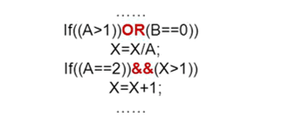
语句覆盖率为100%，依然会发现不了逻辑运算中出现的错误；即使语句覆盖率达到百分百也有缺陷发现不了，所以覆盖率只是度量的手段。

2.判定覆盖率（Decision Coverage）
判定覆盖，也叫分支覆盖(Branch Coverage),是指在测试时运行被测试程序后，程序中所有判断语句的取真和取假分支被执行到的比率：
判定覆盖率=（判定结果被评价的次数）/（判定结果的总数）
例：
case1：（2，0，3） 判定覆盖率=？
case2：（1，0，1） 判定覆盖率=？
判断语句的取真和取假分支共有4个：T1\F1\T2\F2
case1走T1-T2路线，2个判断分支被执行，所以判定覆盖率为2/4，即50%；
case1走F1-F2路线，2个判断分支被执行，所以判定覆盖率为2/4，即50%；
case1和case2加起来刚好可以达到判定覆盖率100%，但是同样地，依然会有缺陷发现不了，例如将源程序改为：
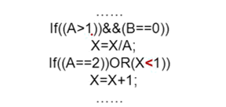
3.条件覆盖（Condition Coverage）
指在测试时运行被测程序后，所有判断语句中每个条件的可能取值（真值和假值）出现过的比率：
条件覆盖率=（条件操作数值至少被评价一次的数量）/（条件操作数值的总数）
例有两条判断语句，每个语句有两个条件，即4个条件，每个条件有两个取值，所以条件操作数值的总数为8个，测试用例如下：
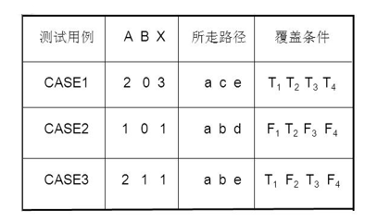
每个case的覆盖率为4/8，50%，三个用例加起来刚好实现条件覆盖率100%。下面两条用例也可以实现100%覆盖，但是却没有覆盖所有分支，所以说条件覆盖也会有缺陷发现不了。
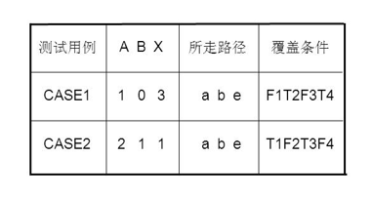
4.判定-条件覆盖（Decision Condition Coverage）
是指设计足够的测试用例，使得判断中每个条件的所有可能取值至少执行一次，同时每个判断本身的所有可能判断结果至少执行一次，实际上就是判定覆盖率和条件覆盖率的组合。
判定条件覆盖率=（条件操作数值或判定结果至少被评价一次的数量）/（条件操作数值总数+判定结果总数）
为了能够防止某些条件掩盖另一些条件，必须将逻辑表达式分解为单个条件，转换成如下图所示的单一条件的嵌套条件结构，这样可以针对每一条件和判定设计测试用例，防止测试中队某些条件的侧漏。
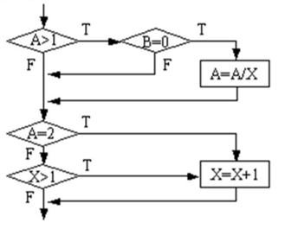

6.路径覆盖 （Path Coverage）
指在测试时运行被测程序后，程序中所有可能的路径被执行过的比率：
路径覆盖率=（至少被执行一次的路径数）/（总的路径数）
案例中总的路径为4条，分别为ace，abd，abc，acd,下面4条例子实现了100%的路径覆盖。
case1:(2,0,3) 覆盖路径ace
case2:(1,0,1) 覆盖路径abd
case3:(1,0,3) 覆盖路径abc
case4:(3,0,1) 覆盖路径acd
对于这组测试用例，路径覆盖达到了100%，但是很明显没有达到100%条件覆盖（B!=0未取到），所以说路径覆盖也不是零缺陷的，进一步说明了覆盖率只是度量的手段。

5.条件组合覆盖（Multiple Condition Coverage）
基本思想是，设计足够的测试用例，使得每个判定中条件的各种可能组合都至少出现一次。
条件组合覆盖率=（条件组合至少被评价一次的数量）/（条件组合总数）
分析：每个判定中条件的各种可能组合如下，条件组合总数为8中。
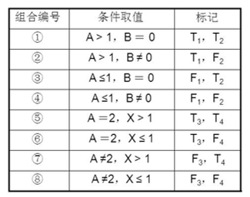
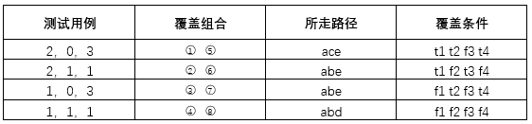
总结：上面测试用例达到了100%的条件组合覆盖，但是它所走的路径只有3条，没有达到100%的路径覆盖，所以条件组合覆盖也不是十全十美的。

7.其他覆盖
a.指令块覆盖（Instruction Blocks Coverage,IB Coverage）
是语句覆盖的一个变体，其唯一的区别是计算方式的不同，在这里指令块表示函数内部的一个序列语句，在这一个序列语句中不存在控制语句（会引起分支）
指令块覆盖=（至少被执行一次的指令块数量）/（系统中指令块总数）
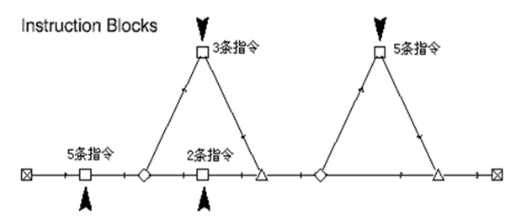
例：一次测试中，在第一个控制点走了3条指令的分支，在第二个控制点走了空指令分支，那么其指令块覆盖式2/4，即50%；其语句覆盖式（5+3）/15，即53.33%；
b.判定路径覆盖（Decision-to-Decision paths Coverage,DDP Coverage）
是判定覆盖的一个变体，这里的判定指的是一个序列语句，其起始位置是函数入口或一个判定（如If,while,switch等）的开始，结束位置是下一个判定的开始。具体如下图：
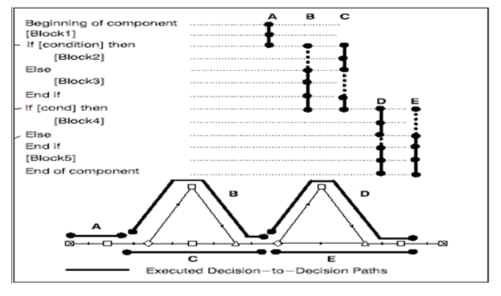
通过计算哪些判定路径已经走过，哪些没走过，我们就可以得到DDP覆盖率了，公式如下：
DDP 覆盖=（至少被执行到一次的判定路径数量）/（系统中判定路径总数）

三、灰盒覆盖率
1.接口覆盖(Interface Coverage)
接口覆盖，又称入口点覆盖，要求通过设计一定的用例使得系统的每个接口被测试到。
接口覆盖=（至少被执行一次的接口数量）/（系统中接口的总数）
2.函数覆盖(True Coverage)
函数覆盖是针对系统或一个子系统的测试的，它表示在该测试中，有哪些函数被测试到了，其被测试到的频率有多大，这些函数在系统所有函数中占的比例有多大，函数覆盖是一个比较容易自动化的技术，同时也易于理解。其公式如下：
函数覆盖=（至少被执行一次的函数数量）/（系统中函数的总数）

四、黑盒覆盖率
在实际测试中，与黑盒相关的覆盖率比较少，主要是功能覆盖率（Functional Coverage），功能覆盖中最常见的是需求覆盖（Requirement Coverage）,其含义是通过设计一定的测试用例，要求每个需求点都被测试到。
需求覆盖=（被验证到的需求数量）/（总的需求数量）

五、面向对象的覆盖率
1.继承上下文覆盖
2.基于状态的上下文覆盖
3.基于线程的上下文覆盖

六、案例
为以下所示的程序段设计一组测试用例，要求分别满足语句覆盖、判定覆盖、条件覆盖、判定条件覆盖、条件组合覆盖和路径覆盖，并画出相应的程序流程图。
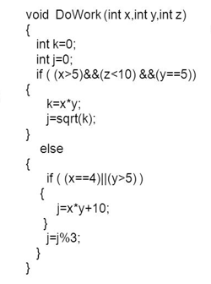
思路： 首先根据程序代码画出程序流程图 ，然后根据程序流程图分别列出各种覆盖率的条件，然后设计测试用例，设计完一个用例标记下覆盖了多少条件，依次往下，直到覆盖了所有的条件。
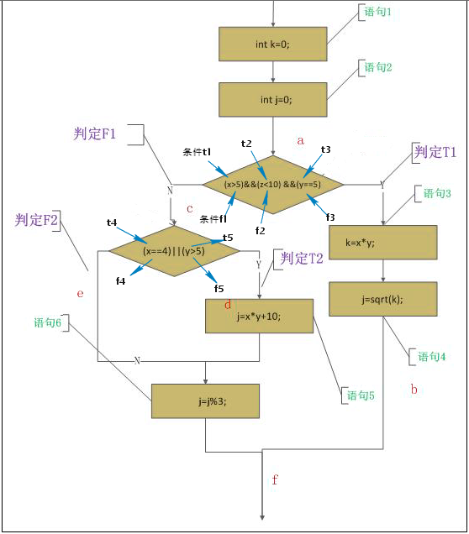
用例：
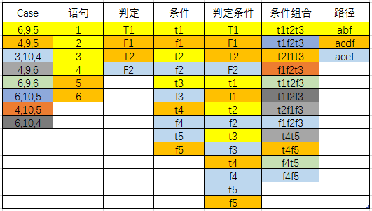

七、重点
1.需要掌握：一个测试用例的各种覆盖率为多少?
覆盖率100%的情况下需要设计多少用例?
2.各种测试覆盖率之间的关系
